Zápis do 1. třídy – SOUHRNNÉ INFORMACE

Vážení zákonní zástupci,

oznamujeme vám, že zápis k povinné školní docházce (pro školní rok 2023/2024) bude probíhat:

- od 12. do 13. dubna 2023 (14 – 16 hod.) za osobní přítomnosti dětí ve škole
- náhradní termín (v případě nemoci dítěte) lze domluvit telefonicky na čísle 476 113 151

K zápisu je potřeba doložit tyto dokumenty:

- kopii rodného listu (nemusí být ověřená)
- občanský průkaz zákonného zástupce
- žádost o přijetí k základnímu vzdělávání ZDE
- zápisní lístek 2023-24 ZDE

Upozorňujeme na povinnost ZZ informovat spádovou školu o umístění dítěte do jiného vzdělávacího zařízení.

Pokud žádáte o odklad povinné školní docházky, doložíte ještě tento dokument:

- Žádost o odklad povinné školní docházky ZDE
  - Přílohou této žádosti je potom ještě doporučující posudek školského poradenského zařízení a odborného lékaře.

Zastupuje-li dítě jiná osoba než jeho zákonný zástupce, je nutné, aby doložila své oprávnění dítě zastupovat.
Kritéria pro přijetí dítěte k plnění povinné školní docházky pro školní rok 2023/2024 (pro děti nar. do 31. 8. 2017)

Počet tříd: 1; max. počet přijatých žáků: 25

Přednostně budou přijaty děti podle následujících kritérií v daném pořadí:

- děti, které mají trvalý pobyt ve spádovém obvodu Základní školy a Mateřské školy Hora Svaté Kateřiny, nám. Pionýrů 1, okr. Most;
- ostatní děti (například děti, které mají trvalý pobyt mimo spádový obvod této školy).

"Žádost o přijetí k základnímu vzdělávání" lze nahradit >>> ELEKTRONICKÁ PŘIHLÁŠKA
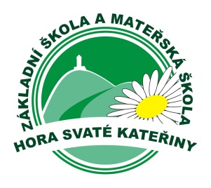
V případě dalších dotazů kontaktujte vedení školy.
Mgr. Daniel Urik, v. r.
zástupce ředitelky

